Лабораторная работа №4

Дисциплина: ИТвиИНяз

Работу выполнила: Белорукова Елизавета Игоревна

Студентка 3 курса ИВТ 1 подгруппа

**Задание: Разработка сценария использования мобильного приложения Sounds of Speech**

**1. Установите приложение Sounds of Speech**

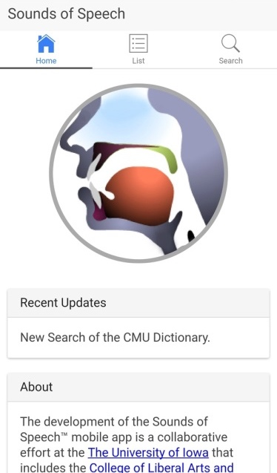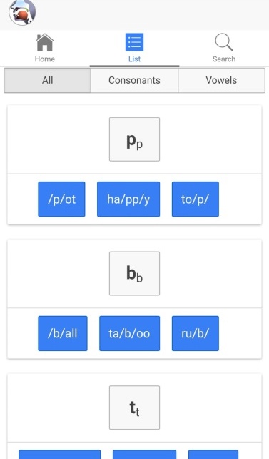

Это приложение изначально была разработана в Университете штата Айова, чтобы помочь студентам изучение того, как звуки разных языков производятся. С момента своего производства, она стала важной вехой для фонетика учебно-методических пособий по всему земному шару.

2. Составьте полный список его разделов и функций

- анимированные артикуляторные диаграммы для каждой согласной и гласной.

- Аннотированное шаг за шагом описание того, как производится каждый звук речи.

- Просмотр видео на лице и звуковых образцов для каждого речевого звука.

- классификация согласных по манере, места или озвучивания гласных букв по положению языка.

- Интерактивная схема артикуляторной анатомии.

- Способность видеть и слышать носителей языка, произносить звук для каждого согласного и гласного

4. Опишите последовательность действий, необходимых для тренировки

произношения дифтонгов с помощью данного приложения.

1. Прослушать произношение звука

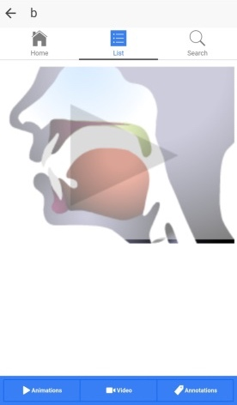

2 Просмотреть видео образцов для каждого речевого звука

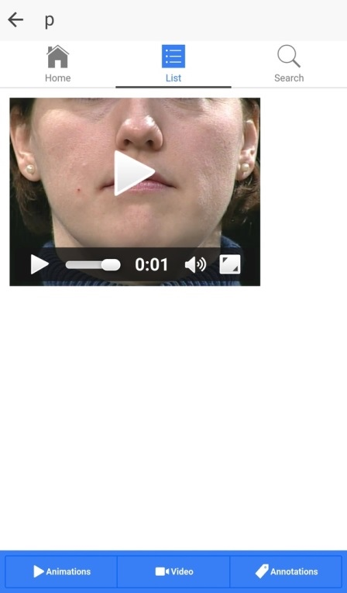

3. Посмотреть схему артикуляторной анатомии

